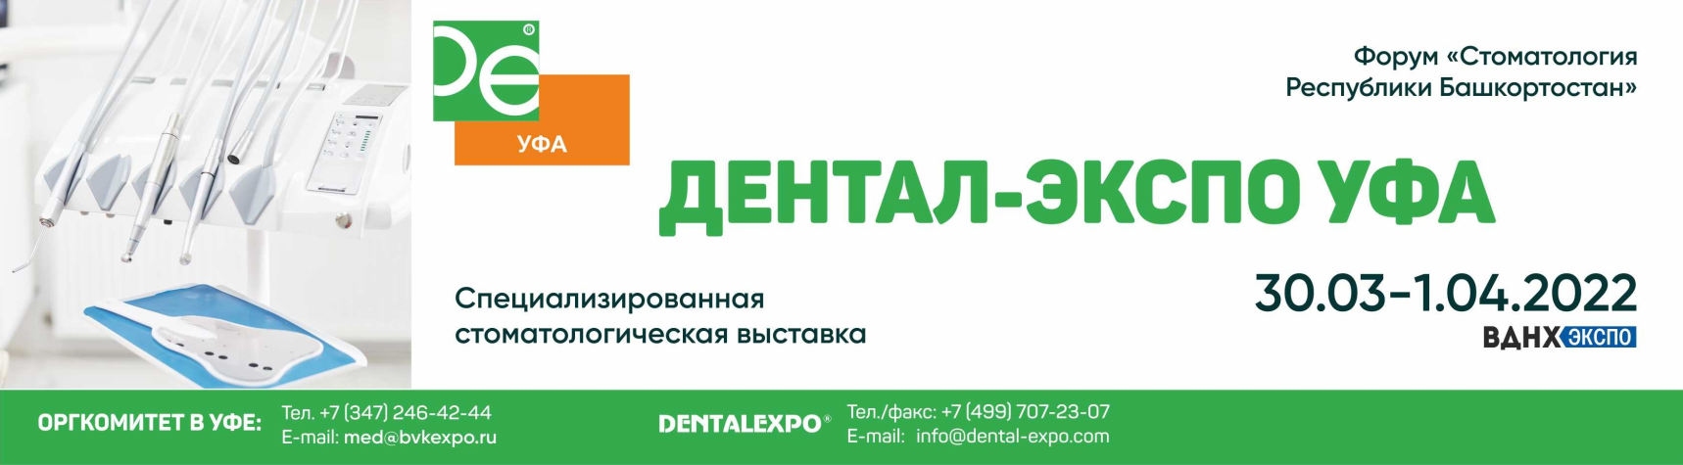

Пресс-релиз
Уфа проводит стоматологическую выставку и форум
Приглашаем на специализированную выставку «Дентал-Экспо Уфа», которая состоится с 30 марта по 1 апреля 2022 года в выставочном комплексе «ВДНХ ЭКСПО» г. Уфы.
Организаторами выступают Выставочная Компания ДЕНТАЛЭКСПО (Москва) и Башкирская выставочная компания. Выставка пройдет при поддержке Министерства здравоохранения РБ, Стоматологической ассоциации РФ, Стоматологической ассоциации РБ и Башкирского государственного медицинского университета. Официальный партнер: Ассоциация торговых и промышленных предприятий стоматологии «Стоматологическая Индустрия» (РОСИ).

ДЕЛОВАЯ ПРОГРАММА ФОРУМА
В рамках Форума в течение двух дней будет проходить содержательная программа, в рамках которой состоится 9 деловых мероприятий. Центральным событием Форума станет пленарное заседание «Стоматология Республики Башкортостан».
Интересной и полезной для специалистов стоматологической отрасли станет работа симпозиумов и лекций: симпозиум «Современные аспекты пародонтологии», семинар «Правовые основы в современной стоматологии», симпозиум «Современные методы диагностики и лечения осложненного кариеса», лекция «Классика и экстрим-эндо на практике», доклад «Протезирование на 4 или 6 имплантатах».
В деловой программе форума примет участие более 50 спикеров, в том числе Президент Стоматологической Ассоциации России А.И. Яременко, вице-президент СтАР Л.Ю. Орехова, член Европейской пародонтологической ассоциации А.И. Булгакова и др.
Документация по мероприятиям Форума представлена в Комиссию по оценке учебных мероприятий и материалов для НМО.
ВЫСТАВКА
В выставке примут участие компании из 8 регионов России: г. Москвы, Московской, Белгородской, Брянской областей, Пермского края, республик Башкортостан, Татарстан и Удмуртии.
Экспозиция выставки «Дентал-Экспо Уфа» продемонстрирует стоматологическое, зуботехническое и рентгенологическое оборудование, мебель, инструменты и материалы; лекарственные препараты, средства гигиены полости рта, а также оборудование и материалы для дезинфекции и стерилизации.
Расходные материалы, инструменты для стоматологии, имплатанционные системы, оборудование, услуги, микроскопы и т.п. представят такие крупные предприятия, как ГК «Фармгеоком», "Стар Смайл", «Дентис Имплант», «Эур-Мед Денталдепо», "Дентекс", "Риком" из Москвы и Московской области, ОЭЗ «ВладМиВа» г. Белгород, «Анатомика» г.Казань, "Эстетика" Ижевск, уфимские компании «Ортодент», «Анжелика», "Медвервис+", ИП Зайруллин А.У., "Медицинские технологии".
Впервые на выставке будет представлена специальная экспозиция государственных стоматологических организаций РБ.
На мероприятии будут созданы оптимальные условия для презентации услуг и товаров, налаживания прочных бизнес-связей между представителями стоматологических компаний, производителями стоматологического оборудования и материалов, экспертами, представителями науки и органов власти.

Приглашаем специалистов стоматологической отрасли на профессиональное событие - специализированную выставку и Форум «Стоматология Республики Башкортостан».

Ждём Вас в Уфе с 30 марта по 1 апреля в ВДНХЭКСПО!

Пройти регистрацию можно по ссылке: https://dental-expo.com/ufa-for-visitors

Мероприятия пройдут с соблюдением всех рекомендаций Роспотребнадзора.

